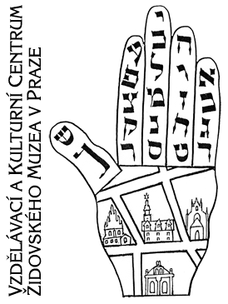

Vzdělávací a kulturní centrum
Židovského muzea v Praze

Maiselova 15, 110 00 Praha 1
tel. 222 325 172, fax 222 318 856
e-mail: education@jewishmuseum.cz
http://www.jewishmuseum.cz

ZÁVAZNÁ PŘIHLÁŠKA
na cyklus seminářů pro učitele ve školním roce 2010/2011
Židé, dějiny a kultura
Číslo akreditace u MŠMT: 21 700/2009-25-567

- Jméno, příjmení a titul: ……………........…………………………….……………………...
- Kontakt (telefon, mobil, e-mail): ..……………………….....................................
- Kontaktní adresa: ………………………............................................................
…………………………………….......................………………………………………………….........
- Adresa školy: …………………………………………………………………………...............
- Zaškrtněte čísla seminářů, jichž se chcete zúčastnit: 1 2 3 4
- Chcete získat osvědčení? ANO/NE
- Potřebuji zabezpečit ubytování: ANO/NE

Datum: Podpis:
-----------------------------------------------------------------------------------------

Pro naši informaci vyplňte prosím následující dotazník:

- Jméno: …..…………………………………….................................................................
- Jaké předměty vyučujete? ………………................................................................
- Na jakém typu školy? ………………………...............................................................
- Zahrnujete židovskou problematiku do výuky? ANO/NE
- Zúčastnil/a jste se již některého z našich seminářů? ANO/NE
- Zúčastnil/a jste se již semináře pořádaného Památníkem Terezín? ANO/NE
- Zúčastnil/a jste se někdy našeho programu se třídou? ANO/NE
- Návrhy, připomínky, další témata, která by vás zajímala: ……………………………….
…………………………………………………………………………………………........................

